Kennisgeving Verlenging van alcoholverbodsgebieden Stadsdeel West
Besluit van de voorzitter van het dagelijks bestuur van stadsdeel West van de gemeente Amsterdam betreffende verlenging van alcoholverbodsgebieden Westerpark, Da Costabuurt , Mercatorplein, het Gulden Winckelplantsoen, Bos en Lommerweg-Willem de Zwijgerlaan tot en met 31 december 2028, en voor verlenging en uitbreiding van de Wittenkade tot en met 31 december 2028.

De Voorzitter van het dagelijks bestuur van stadsdeel West

Gelet op:

- Artikel 2.17, tweede lid, van de Algemene plaatselijke verordening 2008 (APV);
Overwegingen

Het alcoholverbod is een uiterst instrument om ernstige alcoholoverlast in de openbare ruimte te bestrijden. In het rapport Alcoholverbodsgebieden 2025 zijn de gebieden geëvalueerd waar een alcoholverbod geldt en/of waar sprake is van ernstige alcoholoverlast in de openbare ruimte. Op basis van de evaluatie is geadviseerd om alle aanwijzingen te verlengen. De voorzitter van het dagelijks bestuur neemt dit advies over

Besluit

Verlengen van eerder genomen besluit waarbij wegen of weggedeelten zijn aangewezen waar het verboden is ‘alcoholhoudende drank te nuttigen of bij zich te hebben in aangebroken flessen, blikjes en dergelijke’ voor bepaalde tijd tot en met 31 december 2028. Het betreft de volgende besluiten:
Besluit 5 juli 2021, Gemeenteblad 2021, 212935, Besluit vaststellen alcoholverbodsgebied Westerpark 5 e.o. Amsterdam –West
Besluit 22 februari 2021, Gemeenteblad 2021, 53074 en bijbehorende laatste verlenging op 23 december 2020, Gemeenteblad 2020, 342984 Verlengen alcoholverboden Amsterdam-West Da Costabuurt en bijbehorende tweede wijziging kaartbijlage op 30 juni 2021, Gemeenteblad 2021, 207120 bij besluit verlengen alcoholverboden Amsterdam- West.
Besluitnummer 04/BO089 Besluit dagelijks bestuur alcoholverbod voor Mercatorplein e.o. genomen op 14 december 2004 en bijbehorende laatste verlenging op 23 december 2020, Gemeenteblad 2020, 342984 Verlengen alcoholverboden Amsterdam-West Mercatorbuurt.
Besluitnummer JNT-17-03333 Besluit stadsdeelvoorzitter Instelling alcoholverbod Gulden Winckelplantsoen en omgeving op 15 mei 2017 en bijbehorende laatste verlenging Besluit 28 juni 2021, Gemeenteblad 2021, 203971, Verlengen alcoholverbod Gulden Winckelpantsoen en omgeving.
Besluit instelling alcoholverbod Bos en Lommerweg en Willem de Zwijgerlaan, door de stadsdeelvoorzitter, Gemeenteblad 2023, 188169 op 1 mei 2023.
Besluit uitbreiding gebied van besluit 94/1257 op alcoholverbod de Wittenkade door dagelijks bestuur van de stadsdeelraad Westerpark op 3 mei 1994 en bijbehorende laatste verlenging op 16 februari 2018, Gemeenteblad 2018, 32877, Besluit Verlengen
alcoholverboden Amsterdam West.
De afbeeldingen in de bijlagen tonen de gebieden waar de afzonderlijke alcoholverboden gelden.
Dit besluit treedt in werking op 1 januari 2026.
Amsterdam, 27 oktober 2025

Namens de burgemeester,

Fenna Ulichki
Voorzitter Dagelijks Bestuur

Stadsdeel West

Bezwaar maken
Bent u het niet eens met dit besluit? Dan kunt u binnen zes weken na bekendmaking ervan een
bezwaarschrift indienen (op grond van de Algemene wet bestuursrecht, artikel 7:1). Een
bezwaarschrift kunt u sturen naar:
De burgemeester van Amsterdam
Directie Juridische Zaken
Postbus 202
1000 AE Amsterdam

Bijlagen: afbeeldingen van Alcoholverbodsgebieden

Afbeelding 1. Alcoholverbodsgebied Westerpark
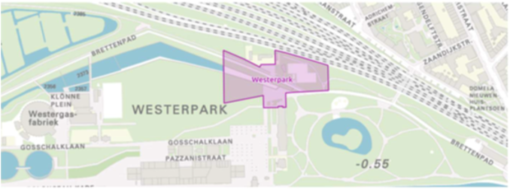

Afbeelding 2. Alcoholverbodsgebied Wittenkade
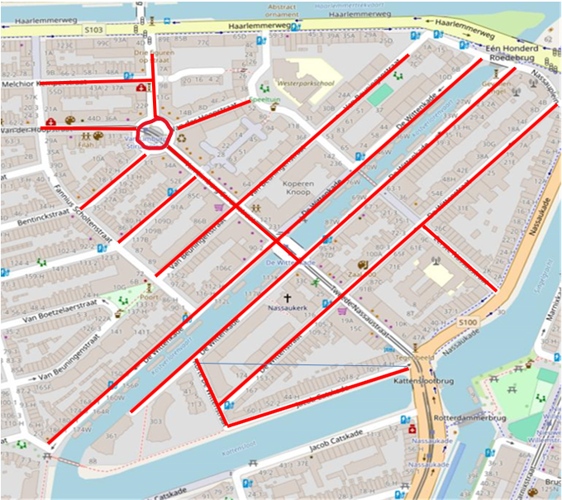

Afbeelding 3. Alcoholverbodsgebied Da Costabuurt
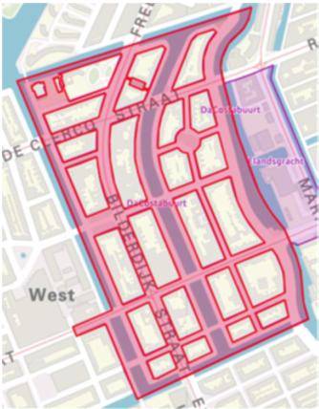

Afbeelding 4. Alcoholverbodsgebied Mercatorbuurt
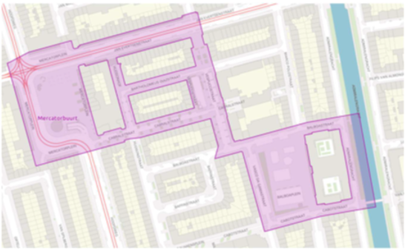

Afbeelding 5. Alcoholverbodsgebied Gulden Winckelplantsoen
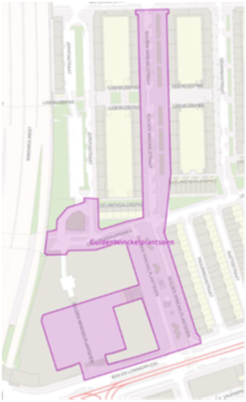

Afbeelding 6. Alcoholverbodsgebied Bos en Lommerweg en Willem de Zwijgerlaan.


